**تحميل البراجرافات المتوقعة للصف السادس الابتدائي الترم الاول ٢٠٢٤ - منهج كونكت**

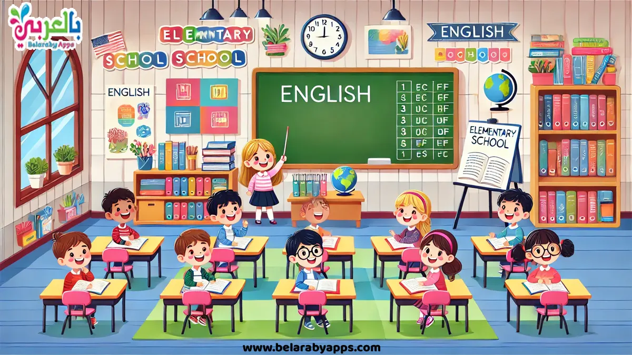

**تحميل البراجرافات المتوقعة للصف السادس الابتدائي الترم الاول ٢٠٢٤ من بالعربي نتعلم نقدم تحميل أهم البراجرافات المتوقعة - منهج كونكت - الصف السادس الابتدائي - الترم الأول 2024**

**في منهج اللغة الإنجليزية للصف السادس الابتدائي (كونكت)، يطلب من الطلاب كتابة فقرات (Paragraphs) حول موضوعات متنوعة تعزز مهارات الكتابة والتعبير لديهم. فيما يلي مجموعة من أهم الموضوعات المتوقعة في امتحانات الترم الأول لعام 2024:**

**تحميل البراجرافات المتوقعة للصف السادس الابتدائي الترم الاول ٢٠٢٤**

**1. My Family (عائلتي)**

**Sample Paragraph:**

**I have a small** [**family**](https://www.kidsactivities.online/free-my-family-flashcards/)**. There are five members in my family: my father, my mother, my brother, my sister, and me. My father is a doctor, and my mother is a teacher. We love spending time together. On weekends, we go to the park and play games. I love my family because they always support and care for me.**

**اقرأ أيضًا :** [**أهم براجرافات اللغة الإنجليزية الصف السادس الابتدائي ترم أول 2024**](https://www.belarabyapps.com/%d8%a8%d8%b1%d8%a7%d8%ac%d8%b1%d8%a7%d9%81%d8%a7%d8%aa-%d8%a7%d9%84%d9%84%d8%ba%d8%a9-%d8%a7%d9%84%d8%a5%d9%86%d8%ac%d9%84%d9%8a%d8%b2%d9%8a%d8%a9-%d8%a7%d9%84%d8%b5%d9%81-%d8%a7%d9%84%d8%b3%d8%a7/)

**2. My School (مدرستي)**

**Sample Paragraph: I love my school very much. It is big and clean, with many classrooms, a library, and a playground. My teachers are kind and helpful. I enjoy studying and playing with my friends at school. My favorite subject is English because it is interesting and useful.**

**اقرأ أيضًا :** [**براجرافات اللغة الإنجليزية للصف السادس الابتدائي**](https://www.belarabyapps.com/%d8%a8%d8%b1%d8%a7%d8%ac%d8%b1%d8%a7%d9%81%d8%a7%d8%aa-%d8%a7%d9%84%d8%a5%d9%86%d8%ac%d9%84%d9%8a%d8%b2%d9%8a%d8%a9-%d9%84%d9%84%d8%b5%d9%81-%d8%a7%d9%84%d8%b3%d8%a7%d8%af%d8%b3/)

**2. My Favorite Hobby (هوايتي المفضلة)**

**Sample Paragraph:**

**My favorite hobby is reading. I love reading books about history and science. Reading helps me learn new things and improves my English skills. Every day, I spend an hour reading my favorite stories, including The Secret Garden. Reading makes me happy and helps me relax.**

**اقرأ أيضًا:** [**أهم موضوعات تعبير الصف السادس الابتدائي – الفصل الدراسي الأول**](https://www.belarabyapps.com/%d9%85%d9%88%d8%b6%d9%88%d8%b9%d8%a7%d8%aa-%d8%aa%d8%b9%d8%a8%d9%8a%d8%b1-%d8%a7%d9%84%d8%b5%d9%81-%d8%a7%d9%84%d8%b3%d8%a7%d8%af%d8%b3/)

**3. My School Day (يومي الدراسي)**

**Sample Paragraph**

**I wake up early every day to go to school, wear my uniform, and eat my breakfast.**

**I reach school at 7:30 AM, attend my classes, and learn different subjects, such as English, Math, and Science. During the break, we play with our friends. After school, do my homework, revise my lessons, and enjoy learning new things at school.**

**اقرأ أيضًا :** [**أول يوم مدرسة .. قصة عن العام الدراسي الجديد للأطفال**](https://www.belarabyapps.com/%d9%82%d8%b5%d8%a9-%d8%b9%d9%86-%d8%a7%d9%84%d8%b9%d8%a7%d9%85-%d8%a7%d9%84%d8%af%d8%b1%d8%a7%d8%b3%d9%8a-%d8%a7%d9%84%d8%ac%d8%af%d9%8a%d8%af/)

**4. A Trip to the Zoo (رحلة إلى حديقة الحيوان)**

**Sample Paragraph:**

**Last week, I went to the zoo with my family. We saw many animals like lions, elephants, and monkeys. The lions were sleeping, and the monkeys were playing in the trees. I enjoyed feeding the birds and taking pictures of the animals. It was a wonderful trip, and I learned a lot about animals.**

**5. My Favorite Food (طعامي المفضل)**

**Sample Paragraph:**

**My** [**favorite food**](https://www.kidsactivities.online/cute-kawaii-food-drawings/) **is pizza. I love eating pizza with cheese and vegetables. My mother makes the best pizza at home. It is delicious and healthy. I also like fruits, especially apples, and bananas. Eating healthy food keeps me strong and active.**

**اقرأ أيضا:** [**نصائح عن الغذاء الصحي للأطفال .. كيفية اختيار الطعام الصحي للطفل**](https://www.belarabyapps.com/%d9%86%d8%b5%d8%a7%d8%a6%d8%ad-%d8%a7%d9%84%d8%ba%d8%b0%d8%a7%d8%a1-%d8%a7%d9%84%d8%b5%d8%ad%d9%8a-%d9%84%d9%84%d8%a3%d8%b7%d9%81%d8%a7%d9%84/)

**6. My Best Friend (أفضل صديق لي)**

**Sample Paragraph:**

**My best friend is Ahmed. He is kind, smart, and funny. We study in the same class and help each other with homework. During the break, we play football together. Ahmed always makes me laugh, and I trust him a lot. I am lucky to have a best friend like him.**

**اقرأ أيضا :** [**أجمل الكلام في موضوع عن الصداقة قصير بالانجليزي**](https://www.belarabyapps.com/%d9%85%d9%88%d8%b6%d9%88%d8%b9-%d8%b9%d9%86-%d8%a7%d9%84%d8%b5%d8%af%d8%a7%d9%82%d8%a9-%d8%a8%d8%a7%d9%84%d8%a7%d9%86%d8%ac%d9%84%d9%8a%d8%b2%d9%8a/)

**7. Seasons of the Year (فصول السنة)**

**Sample Paragraph:**

**There are** [**four seasons**](https://www.belarabyapps.com/free-seasons-worksheets-for-kindergarten/) **in the year: spring, summer, autumn, and winter. My favorite season is spring because the weather is nice and flowers bloom everywhere. In summer, it is hot, and we go to the beach. In autumn, the leaves fall from the trees, and in winter, it is cold, and it sometimes rains. Each season is beautiful in its own way.**

**اقرأ أيضا:** [**بطاقات شهور السنة الميلادية بالانجليزي pdf – وسيلة تعليمية**](https://www.belarabyapps.com/%d8%b4%d9%87%d9%88%d8%b1-%d8%a7%d9%84%d8%b3%d9%86%d8%a9-%d8%a8%d8%a7%d9%84%d8%a7%d9%86%d8%ac%d9%84%d9%8a%d8%b2%d9%8a/)

**8. My Dream Job (وظيفتي المستقبلية)**

**Sample Paragraph:**

**My dream job is to become a doctor. I want to help sick people and save lives. I study hard to achieve my dream. Doctors are very important in our community. I hope to work in a big hospital and help as many people as I can.**

**9. How to Stay Healthy (كيف تكون صحياً)**

**Sample Paragraph:**

**To stay healthy, we should eat good food and drink a lot of water. We need to sleep early and exercise every day. Washing our hands before eating is also important. We should not eat too much junk food. A healthy life makes us strong and happy.**

**نصائح لكتابة البراجراف :**

1. **ابدأ بجملة تمهيدية (Topic Sentence): توضح الفكرة الرئيسية.**
2. **أضف جمل داعمة (Supporting Sentences): لتقديم التفاصيل.**
3. **اختم بجملة ختامية (Concluding Sentence): تُلخص الفكرة.**
4. **استخدم جملًا بسيطة وواضحة.**
5. **تأكد من صحة القواعد والإملاء.**

**باتباع هذه النصائح، يمكن للطلاب كتابة فقرات مميزة والحصول على درجات ممتازة. حظًا موفقًا لجميع الطلاب!**

**The Ugly Duckling Story (in English)**

[**To read the story**](https://www.kidsactivities.online/the-ugly-duckling-story/)

**قصة عن بر الوالدين للأطفال قصيرة**

**بالقصة المصورة علّم طفلك فضل الوالدين وكيف يكون برهما في الدنيا اقرأ** [**قصة أطيب قلب قلب أمي**](https://www.belarabyapps.com/BelarabyStories/%d9%82%d8%b5%d8%a9-%d9%82%d9%84%d8%a8-%d8%a3%d9%85%d9%8a/) **بالصور بتطبيق حكايات بالعربي  
علّم ابنك من خلال القصة** [**بر الوالدين وطاعتهما**](https://belarabyapps.com/%d9%83%d9%84%d9%85%d8%a9-%d8%b9%d9%86-%d8%a8%d8%b1-%d8%a7%d9%84%d9%88%d8%a7%d9%84%d8%af%d9%8a%d9%86-%d9%84%d9%84%d8%a7%d8%b7%d9%81%d8%a7%d9%84/) **واحترامهما والدعاء لهما**

**[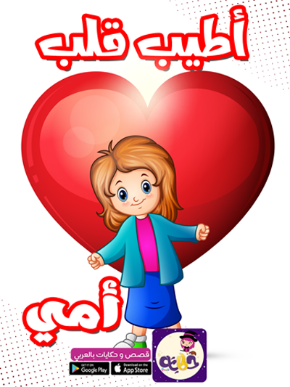](https://www.belarabyapps.com/BelarabyStories/%d9%82%d8%b5%d8%a9-%d9%82%d9%84%d8%a8-%d8%a3%d9%85%d9%8a/)**

**⇐اقرأ أيضًا:**[**قصة عن بر الوالدين للاطفال**](https://www.belarabyapps.com/%d9%82%d8%b5%d8%a9-%d8%b9%d9%86-%d8%a8%d8%b1-%d8%a7%d9%84%d9%88%d8%a7%d9%84%d8%af%d9%8a%d9%86-%d9%84%d9%84%d8%a7%d8%b7%d9%81%d8%a7%d9%84/)

**لمزيد من قصص بر الوالدين وفضلهما على الأبناء  بتصاميم جذابة ومحتوى مميز للأطفال  اقرأها بـ** [**تطبيق حكايات بالعربي**](https://www.belarabyapps.com/belarabytag/%d9%82%d8%b5%d8%b5-%d8%a5%d8%b3%d9%84%d8%a7%d9%85%d9%8a%d8%a9/) **لطفلك**

**حمّل تطبيق حكايات بالعربي من هنا:**

**تابعونا والمزيد من افكار انشطة و اوراق عمل لمرحلة رياض اطفال (**[**وحدة الماء**](https://www.belarabyapps.com/tag/%d9%88%d8%ad%d8%af%d8%a9-%d8%a7%d9%84%d9%85%d8%a7%d8%a1/)**،** [**وحدة الحيوانات**](https://www.belarabyapps.com/tag/%d9%88%d8%ad%d8%af%d8%a9-%d8%a7%d9%84%d8%ad%d9%8a%d9%88%d8%a7%d9%86%d8%a7%d8%aa/) **،** [**وحدة الرمل**](https://www.belarabyapps.com/tag/%d9%88%d8%ad%d8%af%d8%a9-%d8%a7%d9%84%d8%b1%d9%85%d9%84/) **، وحدة كتابي ,** [**وحدة البيئة**](https://www.belarabyapps.com/tag/%d9%88%d8%ad%d8%af%d8%a9-%d8%a7%d9%84%d8%a8%d9%8a%d8%a6%d8%a9/) **،** [**وحدة الغذاء الصحي**](https://www.belarabyapps.com/tag/%d8%a7%d9%84%d8%ba%d8%b0%d8%a7%d8%a1-%d8%a7%d9%84%d8%b5%d8%ad%d9%8a/) **،** [**وحدة العائلة**](https://www.belarabyapps.com/tag/%d9%88%d8%ad%d8%af%d8%a9-%d8%a7%d9%84%d8%b9%d8%a7%d8%a6%d9%84%d8%a9/) **،** [**وحدة الملبس**](https://www.belarabyapps.com/tag/%D9%88%D8%AD%D8%AF%D8%A9-%D8%A7%D9%84%D9%85%D9%84%D8%A8%D8%B3/) **،** [**وحدة وطني**](https://www.belarabyapps.com/tag/%D9%88%D8%AD%D8%AF%D8%A9-%D9%88%D8%B7%D9%86%D9%8A/) **،** [**وحدة أنا وجسمي**](https://www.belarabyapps.com/tag/%d9%88%d8%ad%d8%af%d8%a9-%d8%a3%d9%86%d8%a7-%d9%88%d8%ac%d8%b3%d9%85%d9%8a/)**،** [**وحدة الأصحاب**](https://www.belarabyapps.com/tag/%d9%88%d8%ad%d8%af%d8%a9-%d8%a7%d9%84%d8%a3%d8%b5%d8%ad%d8%a7%d8%a8/)**) على موقعنا بالعربي نتعلم.  
اقرأ لطفلك اجمل القصص والحكايات عربية مصورة** [**بتطبيق حكايات بالعربي**](https://www.belarabyapps.com/hekayatapp/)